进入西部世界官网<https://xbsj7625.space/>

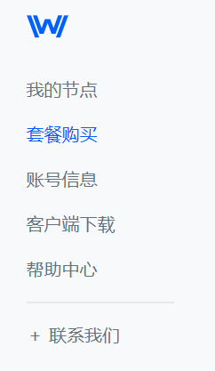

套餐购买->客户端下载

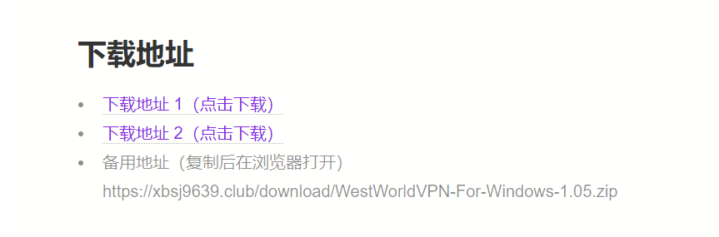

下载地址1

网站自带图文教程

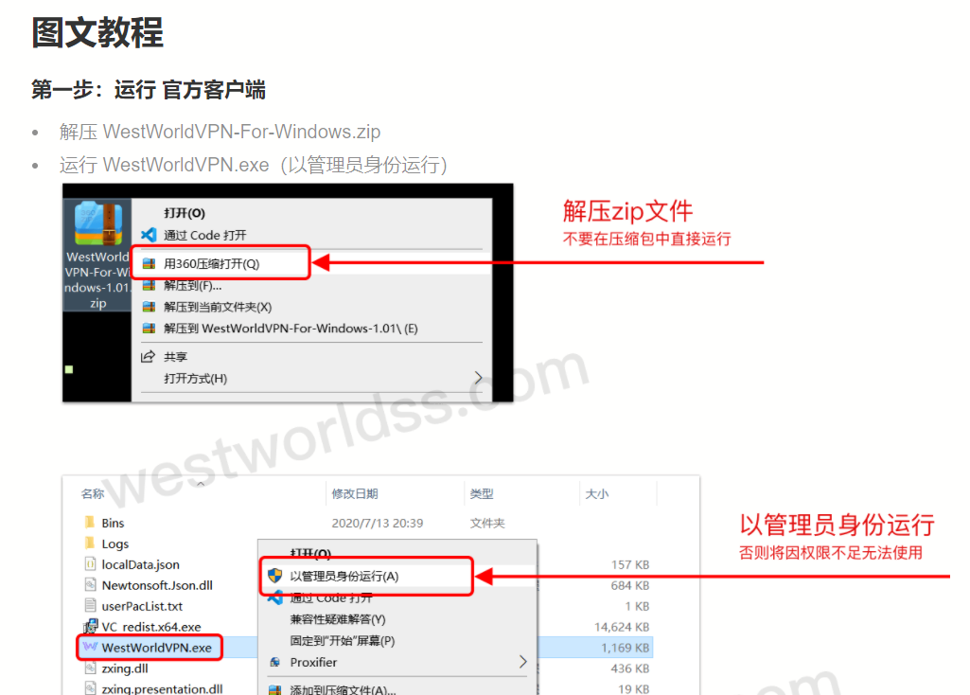

手机版apk已发送

下载clash <https://github.com/Fndroid/clash_for_windows_pkg>

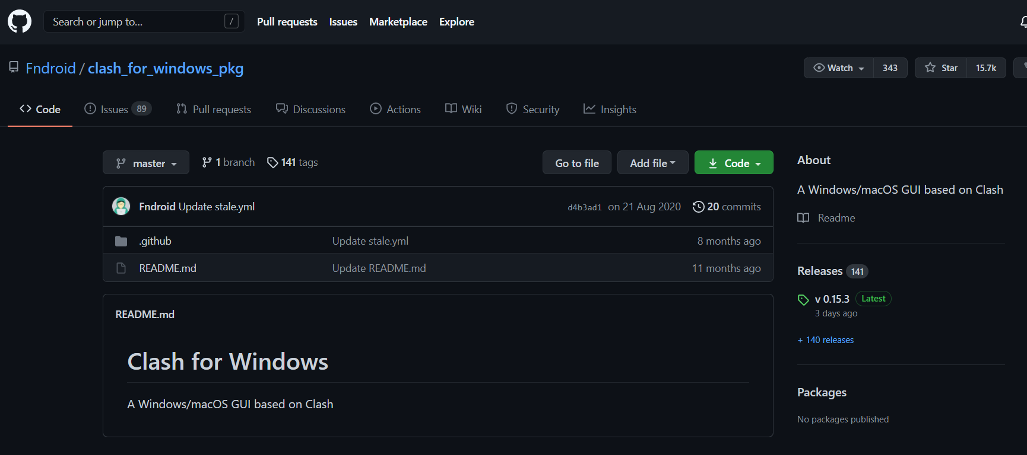

点击release

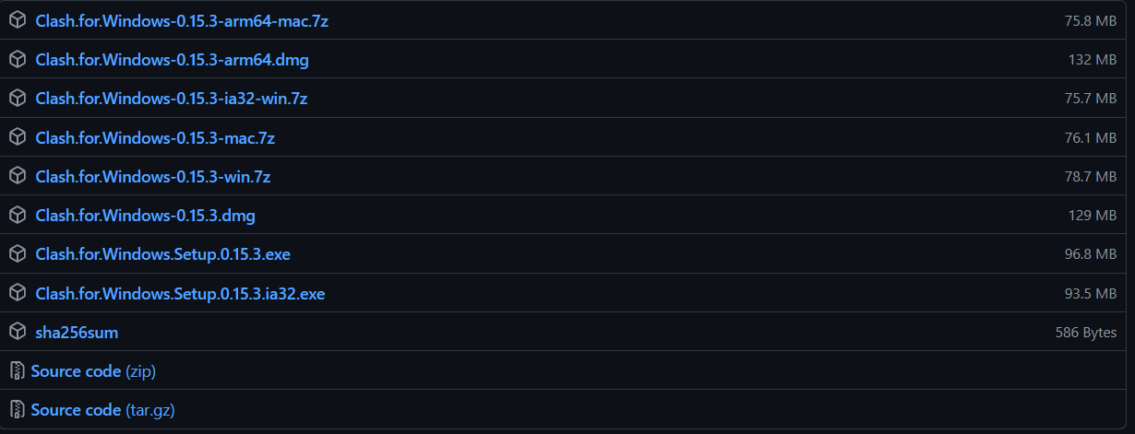

选择clashforwindows.setup.0.15.3.exe

